为什么中国主要银行会加入西方对俄罗斯银行的制裁？

牲产队长 [有理儿有面](javascript:void(0);)

**有理儿有面**

微信号 youli-youmian

功能介绍 你说是不是

2023-02-03[原文](https://mp.weixin.qq.com/s?__biz=Mzg3MjEyMTYyNg==&mid=2247581531&idx=2&sn=748fc023a546c133397eb2811dad6598&chksm=cef7eb2ef98062387881ad838bb021da8991e1ba1c7a2d560338e28036dfc5cf8e4bd0f37d8b&scene=27#wechat_redirect&cpage=158) 发表于

收录于合集





**全文共2303字，图片9张，预计阅读时间为7分钟。**

**文章转载自“队长手记”。**



▼

中国主要银行加入到对俄罗斯银行的制裁，完全是被迫的。

中国作为中立第三方，是不愿意拒绝任何国家的支付合作的。中国是一个开放的经济体，中国的银行也愿意敞开大门，与全世界所有国家合作。

可是，在西方将俄罗斯踢出SWIFT支付结算体系后，中国的银行也被迫切断了对俄罗斯银行的支付结算合作。**可这并不代表，中国协同西方国家，共同在金融领域制裁俄罗斯，中国完全是被迫的。**

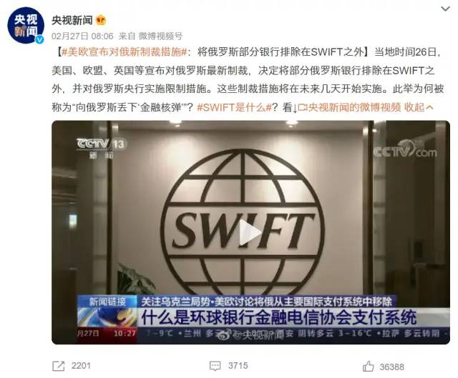

俄罗斯前财政部长扎多尔诺夫在接受媒体采访时抱怨道：*“中资银行遵守美国的制裁措施，影响到了俄罗斯和中国银行之间的自由结算和人民币流动。”*

其实，从2022年4月起，中国银联就切断了与俄罗斯银行的合作。对中俄企业而言，双方都不能再用中国银联支付和结算了，银联卡用不了了。



为什么中国银联会切断与俄罗斯银行的合作呢？在队长看来，这主要是站在中国国家利益角度，被迫做出的选择，原因主要有三：

**一是，规避西方制裁的风险。**中国是全球第二大经济体，中国的银行和西方国家有着广阔的业务合作，不少中国大型银行还在美国、欧盟、日本、韩国等地区设立了国际分公司。中国在欧美日韩等地区的贸易量要远远超过中俄贸易总量。

如果中国的银行不顾欧美对俄罗斯银行的制裁，冒着风险去与俄罗斯银行合作，那么，中资银行的海外分公司很可能被波及，导致自身利益受损。

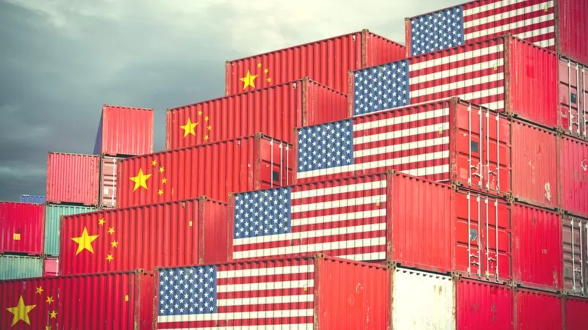

这个损失是俄罗斯所无法补偿的。俄罗斯经济体量太小，中国的银行不可能捡了芝麻，而丢了西瓜。

**二是，中国在积极推动人民币国际化，而不是人民币俄罗斯化。**在国际支付结算合作中，是俄罗斯有求于中国，而不是中国有求于俄罗斯。现在的形势不同了，当美元、欧元、日元、韩元都将俄罗斯卢布拒之门外后，人民币就是俄罗斯金融机构在国际结算中所能使用的最佳货币。

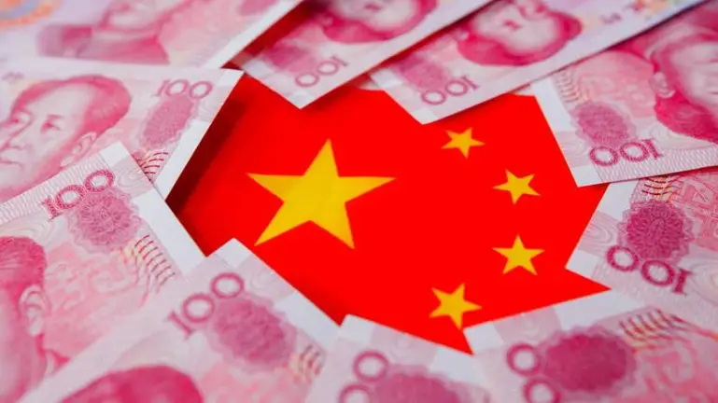

俄罗斯可以自己想办法绕过欧美制裁，去增加使用人民币，但中国的银行没有义务帮俄罗斯银行解决国际支付和结算的问题。毕竟，被制裁的是俄罗斯，而不是中国。俄罗斯银行不能主动拉中国下水，中国的银行在岸上帮衬一下俄罗斯，就已经是友好合作了。

俄罗斯没有权利对中国银行提要求。

**三是，在中俄大宗贸易中，支付结算并不受影响。**虽然欧美制裁了俄罗斯主要的银行，但俄罗斯天然气工业银行却不在制裁范畴以内。它是俄罗斯第三大银行，只要这家银行没有被制裁，俄罗斯的能源贸易就不会受到影响。中国、美国、欧盟都可以通过这家银行，向俄罗斯支付人民币、美元或者欧元。

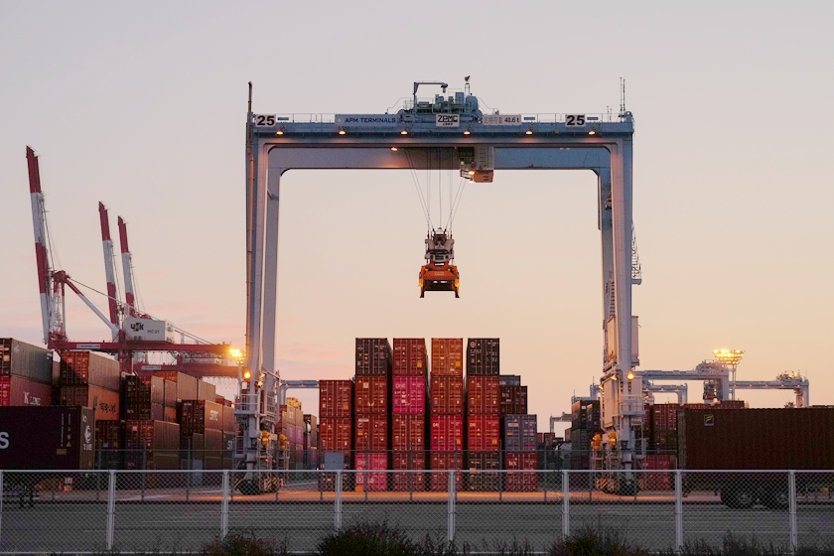

把俄罗斯看成一个整体的话，俄罗斯的金融并没有被彻底封锁。但如果把俄罗斯金融机构拆开来看，那俄罗斯第一大国民储蓄银行无疑是受伤最大的一个。它的业务无法展开了，国际支付业务都流向俄罗斯天然气工业银行了。

**也就是说，中俄贸易并不会受到绝对限制，只是罗斯国民储蓄银行赚不到的钱，都让俄罗斯天然气工业银行赚走了。**



另外就是，受西方对俄罗斯各大主要银行的制裁影响，中资企业或者其他海外企业，在和俄罗斯企业做生意时，都不会愿意使用俄罗斯的银行渠道了。大家都怕钱被冻结，这让俄罗斯的银行在国际贸易中，损失了大量的业务。

**要解决这个问题，有三个办法：**

**第一个办法是，**由中国银行赴俄罗斯开分行，大家都别用卢布了，直接用人民币，也不要经手俄罗斯银行了，直接走中国银行内部转账。俄罗斯企业把钱存入中国银行，使用人民币支付，全部使用中国的支付结算体系。

这么做的好处是，俄罗斯企业至少可以恢复和中国的贸易了。但坏处是，俄罗斯银行市场需要对中国银行机构全面开放。俄罗斯是一个大国，它是不会同意的。

**第二个办法是，**由俄罗斯银行到中国来开设分行。俄罗斯国民储蓄银行正在这么干。他们已经向中国提交了大量的资料，申请在中国开设首家分行，以便于跟中国实现国际贸易结算正常化。



但中国的银行业是相对封闭的，对外资银行的引进是极为谨慎的，监管也极为严格。俄罗斯国民储蓄银行的第一副主席维佳欣称，希望能在2023年开设第一家中国分行，有些迫不及待的感觉。俄罗斯国民储蓄银行现在很着急，但中国并不着急。

这事要办成，恐怕俄罗斯还要多拿出一些诚意。

**第三个办法是，**专门设立一家中俄支付结算银行。这家银行不做俄罗斯以外的生意，只跟俄罗斯银行合作。这也是一个行之有效的办法。在伊朗被欧美全面制裁时，中国就专门设立了昆仑银行，只做伊朗支付业务，维持了中伊贸易的正常往来。



其实，在银行支付合作方面，不只是中国的主要银行拒绝了和俄罗斯被制裁的银行合作，土耳其、中亚五国、马来西亚、新加坡等国家，全都拒绝了。

**不是大家不想跟俄罗斯银行合作，而是大家都对美元霸权有所忌惮。**站在国家与国家合作的角度看，只要俄罗斯天然气工业银行可以正常交易，就不会影响中俄贸易。欧美对俄罗斯银行的制裁，主要打击的是俄罗斯的主要银行机构。

那些被制裁的俄罗斯银行需要寻找新的业务增长点，以突破欧美制裁，赢得一丝喘息之机。可对俄罗斯天然气工业银行而言，这是重大利好。竞争对手都被制裁了，业务都集中到它这里来了。

**正是这个原因，俄罗斯国民储蓄银行就很着急，但俄罗斯天然气工业银行丝毫不慌。**我们不能被俄罗斯媒体牵着鼻子走，俄罗斯国民储蓄银行到今天都没开设第一家中国分行，这是有问题的。



美国花旗银行在1902年就在中国开设了第一家分行，英国渣打银行、苏格兰皇家银行、德国德意志银行、法国法兴银行、韩国新韩银行以及日本三井住友银行等，均已在中国设立了分行。

俄罗斯国民储蓄银行来得太晚了。他们对中国经济的重要性，醒悟得太晚了。这是对中国市场不够重视所欠下的账，得还了。

作为中国人，我们欢迎俄罗斯银行来华合法经营，也欢迎俄罗斯对华出口更多的石油天然气。**可俄罗斯得主动一些，不要总是等到被制裁了，才想起中国。**

**图片源自网络**



**关注公众号：有理儿有面**

**理   性｜   揭   秘｜   探   讨**







### 精选留言

用户设置不下载评论